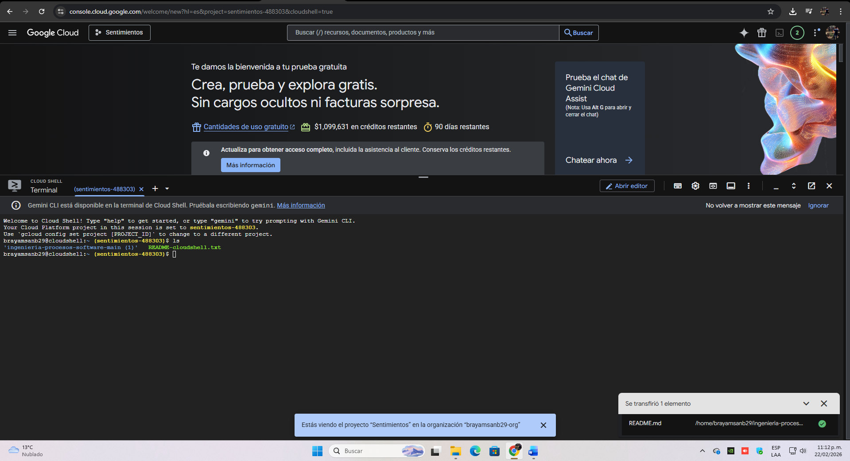

En esta imagen podemos ver como subimos y verificamos que la carpeta se haya subido a cloud

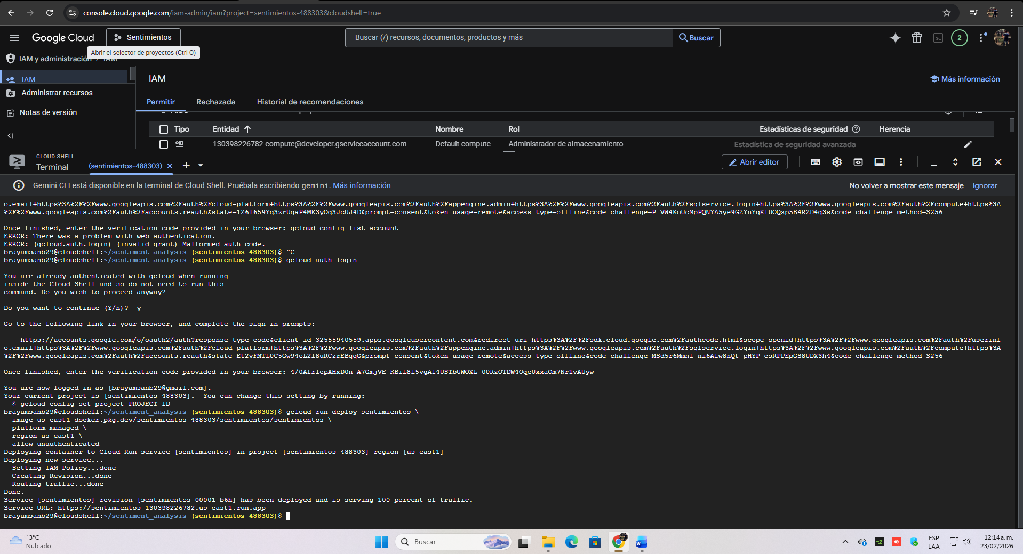
En esta imagen podemos ver como nos vota una url donde se encuentra el archivo que subimos
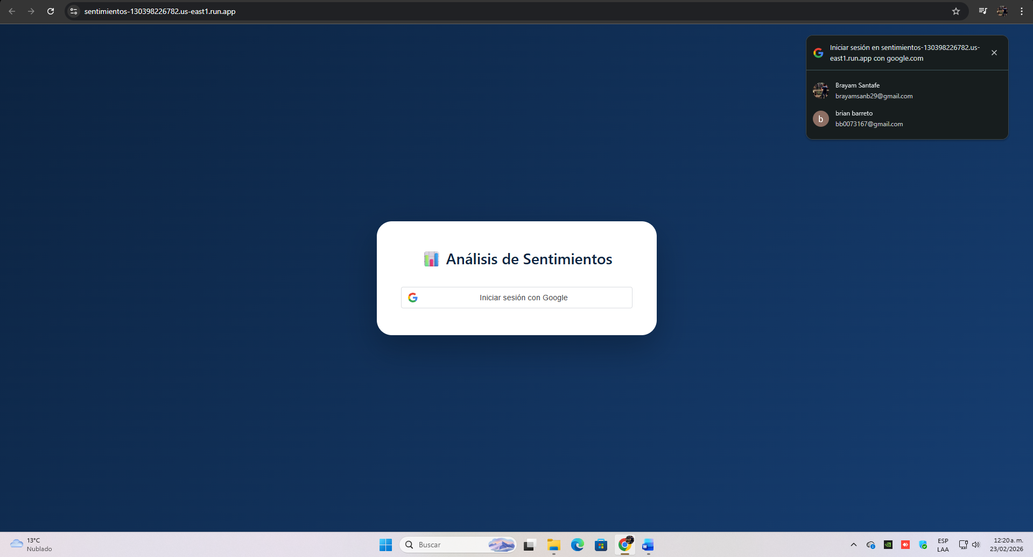

Y aquí podemos ver si funciona

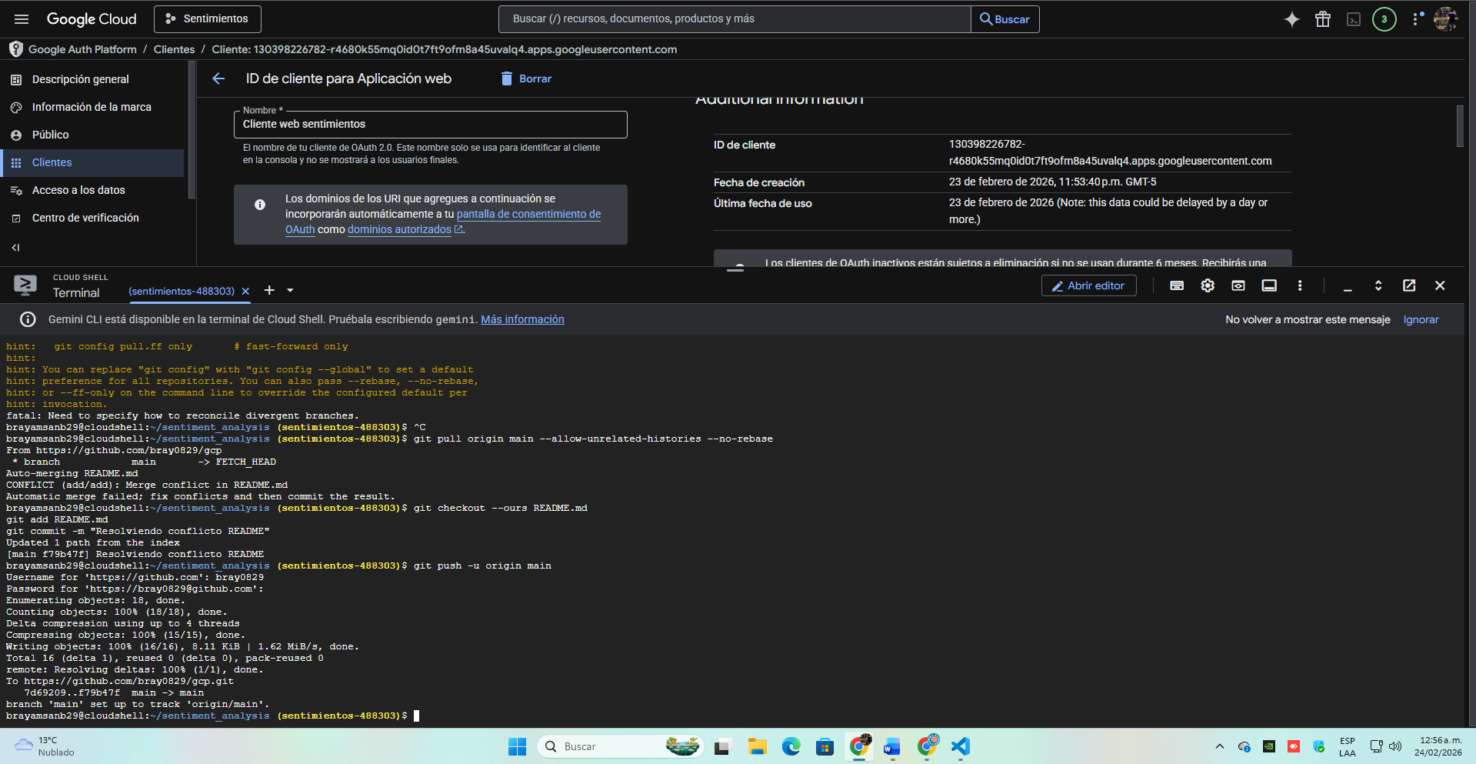

Aquí podemos ver como ya vinculamos el gcp con mi cuenta de git

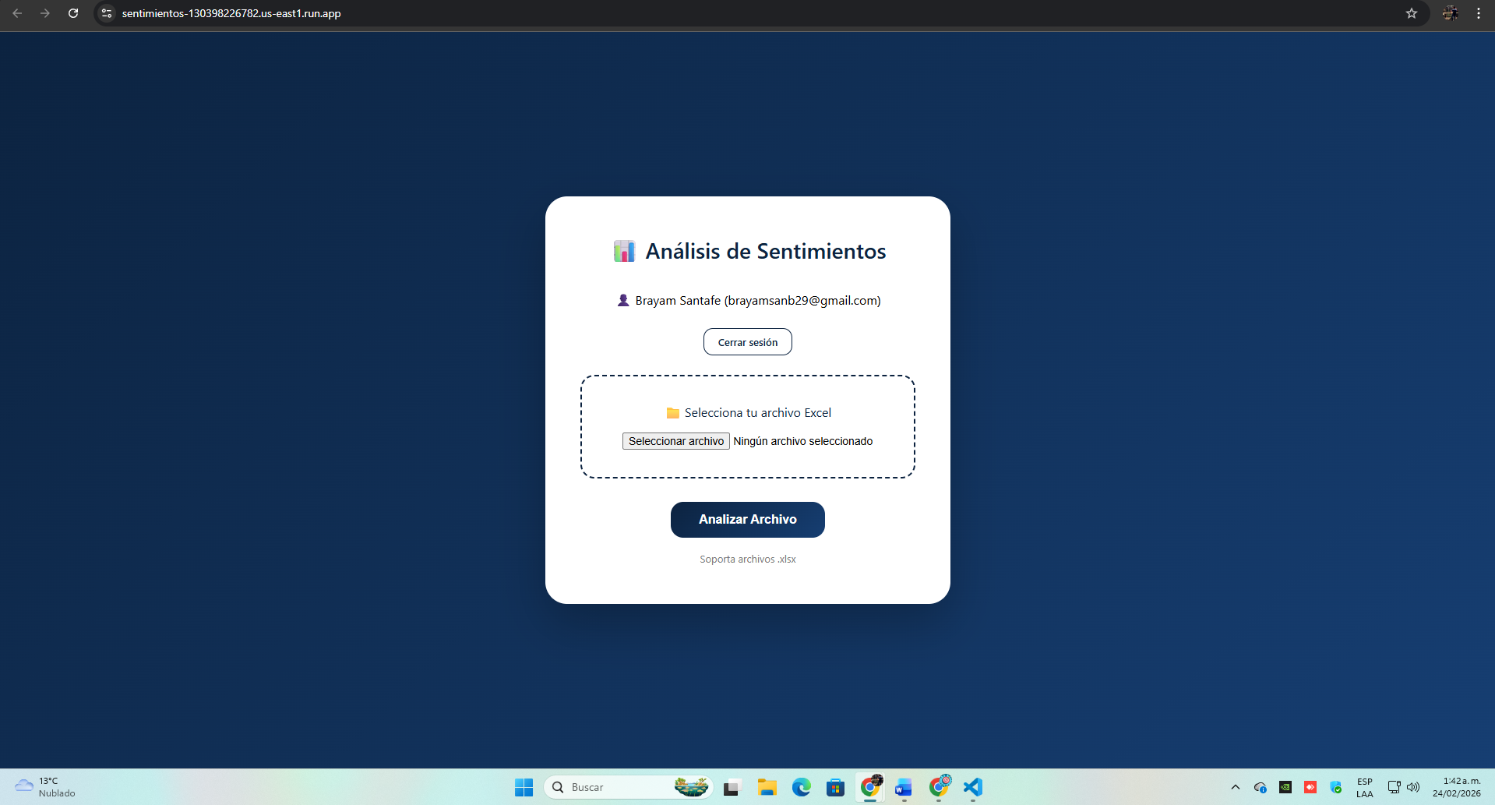

Aquí podemos ver que ya me dejo iniciar sesión y ya puedo subir el archivo

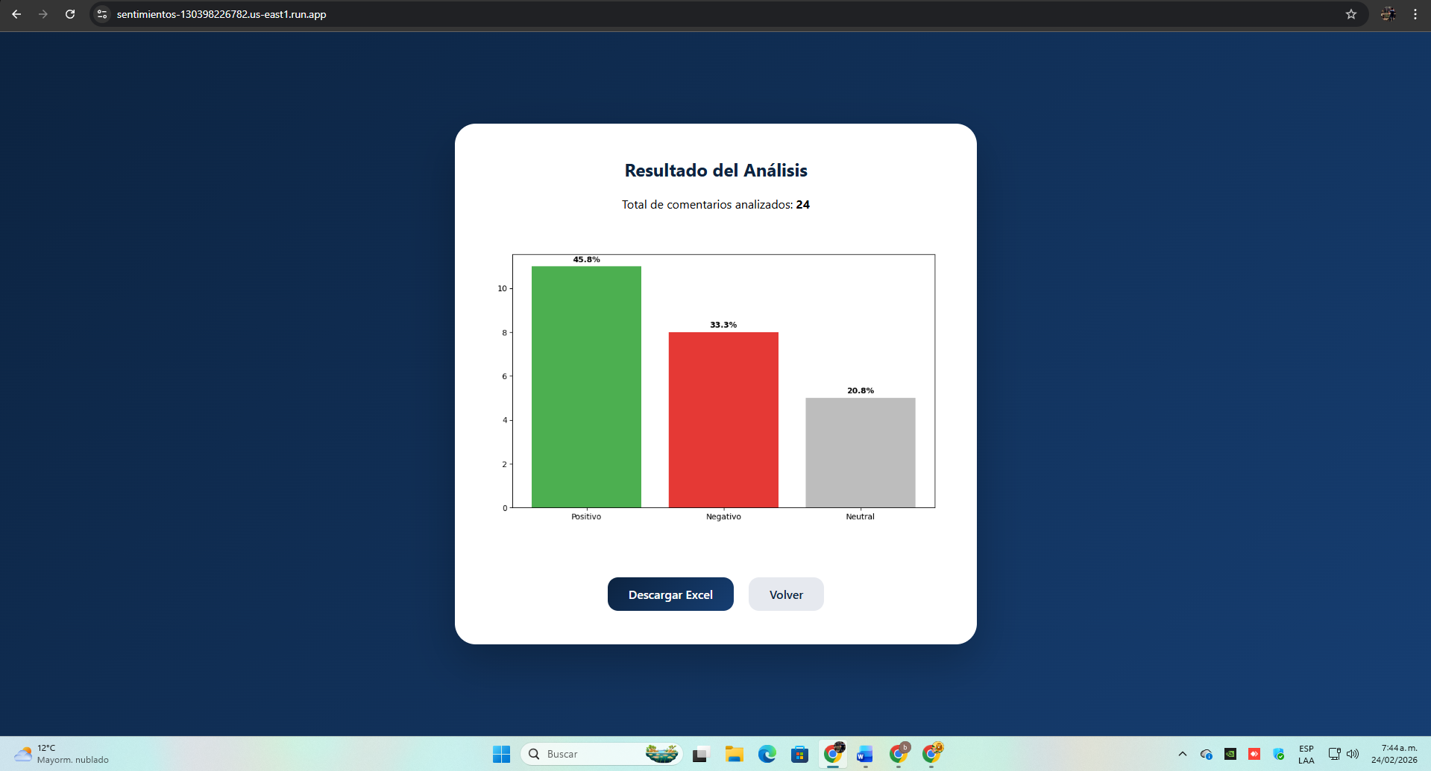

Aqui ya subimos el archivo y nos votara como resultado esta grafica

